ЗАДАЧА № 3
Выполнить гидравлический расчет нефтесборного коллектора, приведенно-
го на рисунке, выбрать трубы в соответствии с ГОСТ и оценить общую метал-
лоемкость, если по нему транспортируется нефть плотностью 870 кг/м³ и кине-
матической вязкостью 0,6 см²/с.
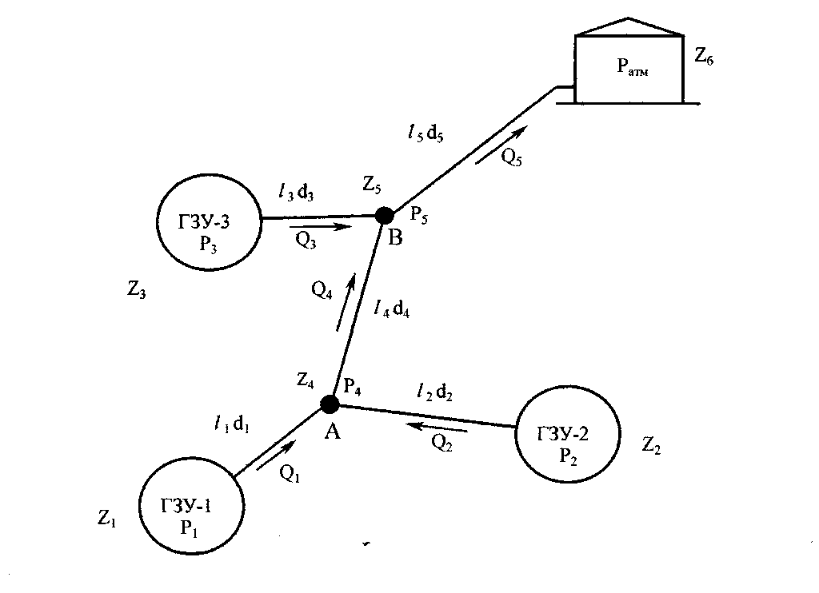
Исходные данные по варианту № 1 :
длины трубопроводов отметки высот массовые расходы
/1 = 6,2 км z_{l} = 85 м М\ = 700 т/сут
/₂ = 9,1 км z₂ = 95 м М₂ = 910 т/сут
/з ⁼ 8,1 км z₃ = 50 м М₃ = 860 т/сут
/₄ ⁼ 6,3 км z₄ = 100 м
/₅ ⁼ 9,2 км z₅ = 115 м
z₆ = 150 м

Решение
Выразим массовые расходы в системе СИ :
Mj = 700 т/сут = 700 . 10³ /86400 = 8,1019 кг/с
М₂ = 910 т/сут = 910 . Ю³/86400 = 10,5324 кг/с
М₃ = 860 т/сут - 860 . 10³ /86400 = 9,9537 кг/с
В дальнейших расчетах используются значения объемных расходов :
Q₁=M₁/p= 8,1019 / 870 = 0,00931 м³/с
Q₂ = M₂/p= 10,5324 / 870 = 0,01211 м³/с
Q₃ = M₃/p= 9,9537 / 870 = 0,01144 м³/с
Расходы в 4-м и 5-м трубопроводах - из условия несжимаемости :
Q4 ⁼ Qi ⁺ Q₂⁼⁼ 0,00931 + 0,01211 - 0,02142 м³/с
Qs ⁼ Q₄ + Qs ⁼ 0,02142 + 0,01144 = 0,03286 м³/с
Исходя из заданного значения кинематической вязкости нефти, выбираем
рекомендуемую скорость перекачки:
v = 1,6 м/с
Вычислим теоретические значения внутренних диаметров труб :
d!= [4Q,/7tv]^{1/2} = [4- 0,00931 /(3,1416 • 1,6 ]^{1/2} = 0,0861 м
&₂= [4Q₂/nv]^{1/2}= [4- 0,01211 /(3,1416 • 1,6 ]^{1/2} = 0,0982 м
d₃= [4Q₃/ttv]^{ш} = [4- 0,01144 /(3,1416 • 1,6 ]^{ш} = 0,0954 м
d₄= [4Q₄/7iv]^{1/2}= [4- 0,02142 /(3,1416 • 1,6 ]^{Ш} = 0,1306 м
ds⁼ [4Q₅/7rv]^{1/2}= [4- 0,03286 /(3,1416 • 1,6 ]^{Ш} = 0,1617 м

Согласно ГОСТ 10-704-91 выбираем трубы со следующими параметрами:

Трубопровод № 1 : | наружный диаметр  толщина стенки | 95 мм ,  5 мм ,
внутренний диаметр | d! = 95 - 2 •  вес единицы длины | 5 = 85 мм ,  q_{T} = 11,10 кг/м .
Трубопровод № 2 : | наружный диаметр  толщина стенки | 108 мм ,  4 мм ,
внутренний диаметр | $2 ~ Ю8 - 2 •  вес единицы длины | 4 - 100 мм,  с\2 ⁼ 10,26 кг/м .
Трубопровод № 3 : | наружный диаметр  толщина стенки | 102 мм ,  4 мм ,
внутренний диаметр | d₃ = 102 - 2 •  вес единицы длины | 4 = 94 мм,  q₃ = 9,67 кг/м .
Трубопровод № 4 : | наружный диаметр  толщина стенки | 140 мм ,  4 мм ,
внутренний диаметр | d₄ = 140 - 2 -  вес единицы длины | 4 = 132 мм,  q₄ = 13,42 кг/м .
Трубопровод № 5 : | наружный диаметр  толщина стенки | 177,8 мм ,  6 мм ,
внутренний диаметр | d₅ = 177,8 - 2 •  вес единицы длины | 6 = 165,8 мм ,  qs = 25,42 кг/м .
Уточним фактические значения скоростей в трубах :
v, = 4Q₁/7td₁² = 4- 0,00931 /(3,1416 • 0,085 ²) = 1,641 м/с
v₂ = 4Q₂/7td₂² = 4- 0,01211 /(3,1416 • 0,100²) = 1,541 м/с
v₃ = 4Q₃/7cd₃² = 4- 0,01144 /(3,1416 • 0,094²) = 1,649 м/с
v₄ = 4Q₄/mJ₄² = 4- 0,02142 /(3,1416 • 0,132 ²) = 1,565 м/с
v₅ = 4Q₅/jcd₅² - 4- 0,03286 /(3,1416 • 0,166²) = 1,522 м/с
Металлоемкость трубопроводов:
mi = /iQi = 6,2 -10³- 11,1 = 68820 кг
m₂ = /₂q₂ ⁼ 9,1 -Ю³- 10,26 = 93366 кг
m₃ = /зЯз ⁼ 8,1 -10³. 9,67 = 78327 кг
m₄ = /₄q₄ = 6,3 -10³- 13,42 = 84546 кг
⁼ /5<Ь ⁼ 9,2 -Ю³- 25,42 = 233864 кг
ИТОГО: 558923 кг
Металлоемкость: 558,9 т
Наличие местных сопротивлений учтем путем увеличения длин трубопрово-
дов на 10 % . Выпишем принимаемые в дальнейших расчетах длины труб :
/! = 6,2 • 1,10 = 6,820 км = 6820 м
/₂ = 9,1 • 1,10 = 10,010 км = 10010 м
/з = 8,1 • 1,10 = 8,910 км = 8910 м
/₄ = 6,3 • 1,10 = 6,930 км = 6930 м
/₅ = 9,2 • 1,10 = 10,120 км = 10120 м
Найдем потери на трение в отдельных трубах.
Определим режим течения в каждой трубе, для чего вычислим значения
чисел Рейнольдса :
Re, = у!^/у =1,641 • 0,0850 /( 0,60 • 1<Г*) = 2,325 • Ю³
Re₂ = v₂d₂/v = 1,541 • 0,1000 /( 0,60 • Ю"⁴) = 2,569 • Ю³
Re₃ =v₃d₃/v =1,649 • 0,0940 /( 0,60 • Ю'⁴) = 2,583 • 1 0³
Re₄ = v₄d₄/v = 1,565 • 0,1320 /( 0,60 • КГ⁴) = 3,443 • Ю³
Re₅ =v_{s}d₅/v = 1,522 • 0,1658 /( 0,60 • Ю"⁴) = 4,206 • 1 0³
Так как во всех случаях Re > 2320 , режим течения - турбулентный,
коэффициент гидравлического сопротивления рассчитываем по формуле
Блазиуса :
X =0,3 164 /Re⁰'²⁵ (1)
Вычислим по (1) значения коэффициентов для каждой трубы :
a! -0,3164/Rej⁰'²⁵ = 0,3164/( 2,325 • 10³ )°'²⁵ = 0,04557
а! =0,3164/Re!⁰'²⁵ = 0,3164/( 2,569 • Ю³)⁰'²⁵ = 0,04444
а! =0,3164/Re!⁰'²⁵ = 0,3164/( 2,583 • Ю³ )°'²⁵ = 0,04438
А,! = 0,3164/Re!⁰'²⁵ = 0,3164/( 3,443 -Ю³)⁰'²⁵ = 0,04130
a! = 0,3164/Re!°'²⁵ = 0,3164/( 4,206 • Ю³ )°'²⁵ = 0,03929

Потери на трение в каждой трубе :
h_{nl} =A₁-/₁/d₁-v₂²/2g =
= 0,04557 • 6820 / 0,085
1*п2 ⁼^2 ' ^2/d₂ ' V₂ /2g =
= 0,04444 - 10010 / 0,100
1,641 7(2-9,81) = 501,9 ы
1,541 7(2-9,81) = 538,7

h =
_{n3}

= 0,04438
8910
/ 0,094 • 1,649 7(2-9,81) = 582,8 м

^
= А₄ ' /4/^4 ' V₄ / 2g =
= 0,04130 • 6930
/ 0,132
1,565 7(2-9,81) - 270,7

h_{n5} = A₅-/₅/d₅-v₅²/2g =
= 0,03929 • 10120 / 0,166
1,522 7(2-9,81) = 283,1 м

При написании уравнений Бернулли не учитываем скоростные напоры, так
как они существенно меньше, чем потери напора на местных сопротивлениях.
Также в уравнениях опущены атмосферные составляющие давления. При этом
полагается, что в уравнениях используются манометрические давления.
Уравнение Бернулли для 5-й трубы : Z₅ + P₅ /pg = Z₆ + h_{n5},
откуда найдем давление в узле В :
Р₅ = pg(Z₆-Z₅ + h_{n5}) = 870 -9,81-( 150 - 115 + 283,1 ) =
= 2,715 • 10⁶Па = 2,715 МПа
Уравнение Бернулли для 3-й трубы : Z₃ + P₃ /pg - Z₅ + h_{n3},
откуда найдем давление в резервуаре 3 :
Р₃ = pg(Z₅-Z₃ + h_{n3}) = 870 -9,81- ( 115 - 50 + 582,8) =
= 5,53 • Ю Па = 5,53 МПа [ Р₃ = 5,53 МПа
Уравнение Бернулли для 4-й трубы : Z₄ + P₄ /pg = Z₅ + P₅ /pg + h_{n4} ,
откуда найдем давление в узле А :
Z4 + h_{n4})= 2,715 -Ю⁶ + 870 • 9,81 • ( 115 - 100 +
+ 270,7) = 5,154 -10⁶Па = 5,154 МПа
Уравнение Бернулли для 2-й трубы : Z₂ + P₂ /pg = Z₄ + P₄ /pg + h_{n2} ,
откуда найдем давление в резервуаре 2 :
Z₂ + h_{n2}) = 5,154 -10⁶+ 870 • 9,81 • ( 100 - 95
+ 538,7 ) = 9,79 • 10 Па = 9,79 МПа | Р₂ = 9,79 МПа
Уравнение Бернулли для 1-й трубы : Zt + P^pg = Z₄ + P₄/pg + h_{nl} ,
откуда найдем давление в резервуаре 2 :
P₁=P₄ + pg(Z₄-Z₁+h_{nl})= 9,79 -Ю⁶+ 870 • 9,81 • ( 100 - 85 +
4- 501,9) = 14,21 -Ю⁶ Па = 14,21 МПа I pi = 14,21 МПа
Вывод: указанные в условии задачи расходы можно обеспечить, установив
на выходах резервуаров насосы, развивающие найденные давления.

